Лекция 6.
Существующие технологические схемы сбора нефти, нефтяного газа и воды. Назначение, преимущества и недостатки различных схем сбора и транспорта скважинной продукции.
Нефтяные месторождения по площади могут быть большими (30х60км), средними (10х20км) и малыми (до 10км²). По форме эти месторождения могут быть вытянутыми, круглыми или эллиптическими. Указанные факторы могут существенно влиять на систему сбора нефти, газа и воды. Набор сооружений, оборудования и трубопроводов на них одинаков, но располагаются на площади они по разному.
На месторождениях, вытянутых, больших по площади возможно использование нескольких установок подготовки нефти (УПН) которые расположены вдоль оси площади, к ним подключены групповые установки (ГУ). Сбор товарной нефти осуществляется в единый товарный парк.
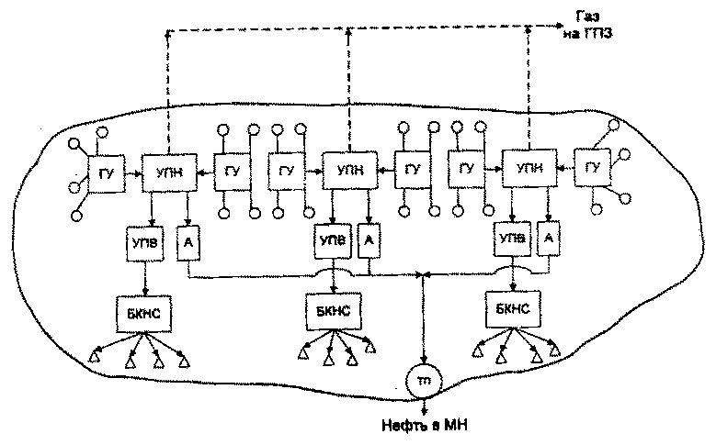

Рис.6.1. Месторождение большое по площади, сильно вытянутое.
На небольших по площади близких по форме к окружности месторождениях ЦПС располагают в центре площади, продукция скважин с ГУ под собственным давлением поступает на УПН, где и осуществляется полная подготовка нефти до товарных кондиций.
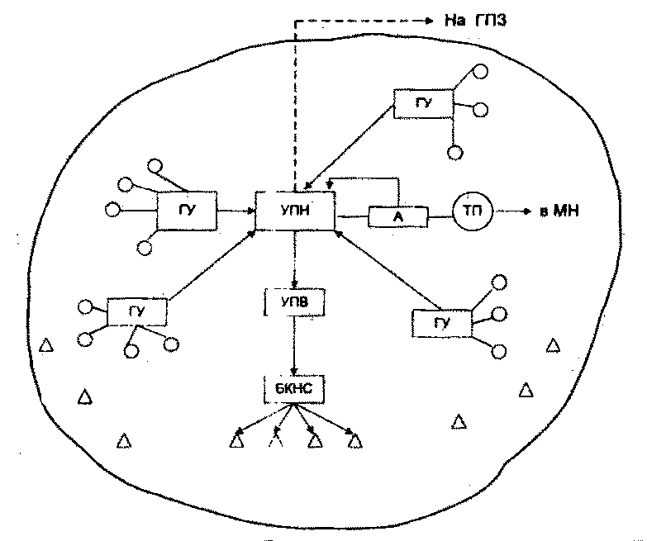
Рис. 6.2. Месторождение небольшое по площади, близкое по форме к кругу.
На больших по площади эллиптических месторождениях продукцию скважин целесообразно подготавливать на ЦПС, но в связи со значительной удаленностью групповых установок приходится использовать дожимные насосные станции (ДНС), расположенные на территориях групповых установок. В конце разработки месторождения там же располагают и отстойники для предварительного сброса воды.

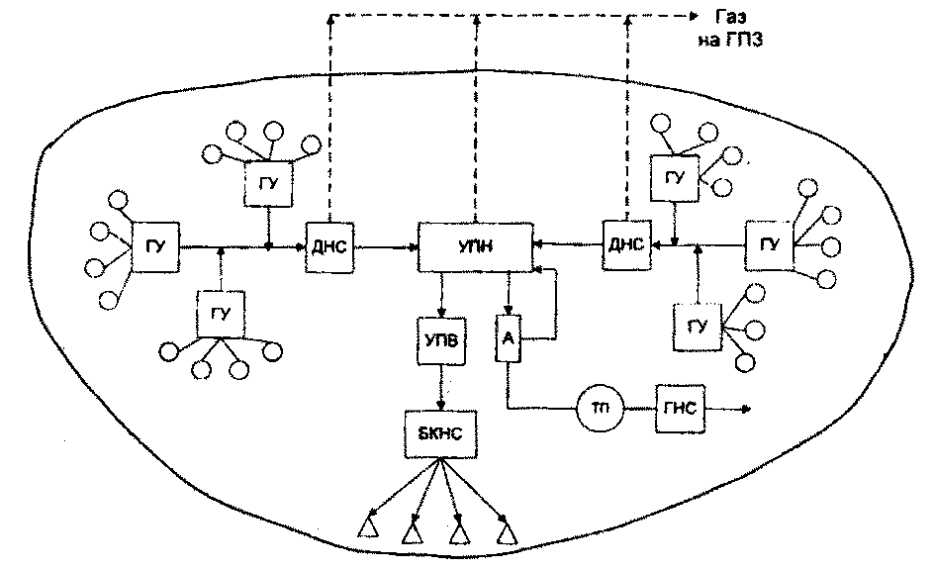
Рис. 6.3. Месторождение большое по площади, близкое по форме к эллипсу.
Системы сбора, рассмотренные раннее, предназначены для использования при ровном рельефе месторождения. Если рельеф местности имеет холмы, возвышенности или впадины, то при том же наборе сооружений подвергается изменениям сборный коллектор. Рекомендуется вместо одного коллектора большого диаметра укладывать параллельно два параллельных трубопровода, равновеликих большому трубопроводу по площади и пропускной способности.
В республике Казахстан открыто более 30 месторождений высокопарафинистых и асфальтосмолистых нефтей. Это месторождения Узень, Жетыбай, Каламкас, Каражанбас, Кумколь и другие. Нефть этих месторождений предельно насыщена растворенным в ней парафином, смолами и асфальтенами с высокой температурой застывания, которые быстро теряют подвижность. Так, например, нефть месторождения Узень при 30 ⁰С становится малоподвижной.
Для сбора и подготовки такой нефти приходится устанавливать печи на выкидных линиях (П-1), сборных коллекторах (П-2) и на магистральных трубопроводах (П-3). Конструктивно и по мощности они отличаются друг от друга. Применяют печи, работающие на электричестве и на газе, отсепарированном от нефти. На магистральном трубопроводе печи устанавливают через каждые 100-150 км трассы.
В настоящее время большие перспективы для развития нефтяной и газовой промышленности республики Казахстан связываются с разработкой месторождений на шельфе Каспийского моря. В мире накоплен достаточной большой опыт разработки морских месторождений. Имеются разнообразные системы сбора и подготовки скважинной продукции на морских нефтегазовых месторождениях в условиях мелководья и глубоководных площадей; вблизи от берега и на значительном удалении от него.
На глубине моря до 10 – 15 м наиболее часто применяют намывные гидротехнические сооружения в виде искусственных дамб или островов, эстакад, с примыкающими к ним площадками, а на больших глубинах – стационарные платформы.
Насыпные дамбы строятся на мелководье из камня, щебня и песка, для защиты от размыва боковые части дамб защищают бетонными плитами или крупноблоковым камнем. По центру дамбы формируется проезжая часть, рядом с дамбами намываются площадки, с которых разбуриваются кусты скважин. С увеличением глубины дамбы переходят в эстакады.

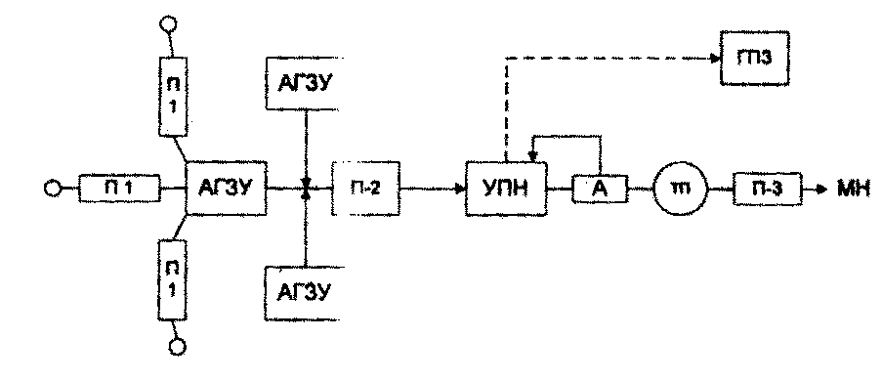

Рис. 6.4. Система сбора высокопарафинистой нефти.
Эстакады представляют собой мостовые сооружения, собранные из ферм, установленных на металлических трубчатых сваях, забитых в морское дно. Непосредственно к эстакаде примыкают площадки под скважины, пункты сбора нефти и газа и резервуары для нефти, размещения вспомогательных и бытовых объектов. Эстакады бывают двух типов:
- прибрежные, расположенные вблизи от берега и имеющие с ним надводную связь;
- открытые морские эстакады, расположенные вдали от берега и не имеющие с ним надводной связи.
Для морских месторождений, расположенных вблизи от берега, проектируется прокладка выкидных линий скважин по эстакаде вдоль дороги или по специальным опорам для трубопроводов на автоматизированные групповые установки (АГЗУ), расположенные на берегу.
После замера продукция скважин по одному или двум сборным коллекторам транспортируется на береговой ЦПС. Вода после отделения от нефти и соответствующей подготовки возвращается на месторождение для закачки в пласт по трубопроводам, проложенным вдоль эстакад параллельно выкидным линиям.
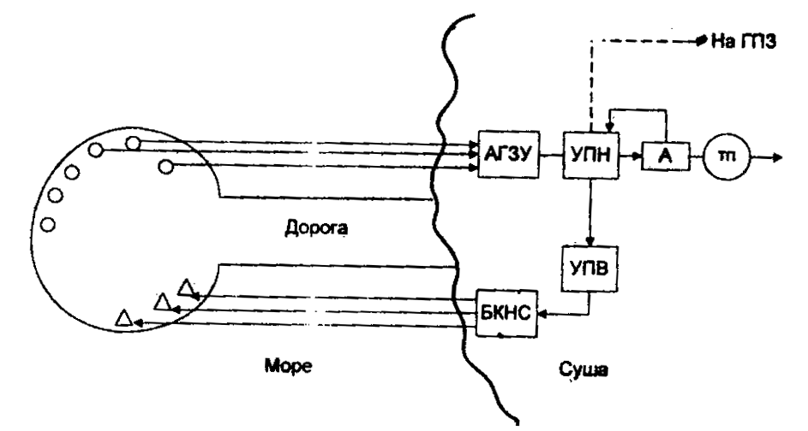
Рис. 6.5. Система сбора нефти, газа и воды на морских месторождениях, расположенных вблизи от берега.
Сбор нефти газа и воды на морских месторождениях, расположенных вдали от берега. По мере удаления от берега требуется все большее давление на устье скважин для продвижения продукции скважин к береговым пунктам сбора, это приводит к снижению дебита скважин, поэтому для удаленных от берега месторождений нефтесбор организуется непосредственно на площадках отдельных морских оснований или на ответвлениях от основной магистрали эстакады. На пункте нефтегазосбора осуществляется сепарация нефти от газа, воды и песка, после чего нефть и газ транспортируются на берег по подводным трубопроводам. На месторождениях весьма отдаленных от берега, на специальном основании сооружается парк товарных резервуаров для накопления товарной нефти, на этом же основании устанавливается насосное оборудование и причальные сооружения для налива нефти в танкер.
Наибольшее распространение для разработки и эксплуатации морских нефтяных и газовых месторождений вдали от берега и на глубинах до 300 м нашли стационарные эксплуатационные платформы, состоящие из основания и надводной платформы. Основания эксплуатационных платформ выполнены в виде металлических или железобетонных сооружений, на которых установлена надводная часть платформы. Стационарные платформы бывают свайные и гравитационные.
Ограниченная площадь платформ создает определенные трудности по размещению эксплуатационного оборудования для сбора и подготовки скважинной продукции. Для этой цели площадь эксплуатационной платформы условно разбивают на площадки, в пределах которых размещают только определенные виды оборудования в зависимости от их функционального назначения и пожароопасности: устья скважин, сепараторы без нагревателей прямого подогрева, емкости для хранения нефти, нагреватели прямого подогрева, насосно- компрессорное оборудование, жилые помещения для обслуживающего персонала.
Если попутной воды для ППД недостаточно, то осуществляется подъем на платформу морской воды с соответствующей обработкой ее перед закачкой в скважины. Обработка морской воды перед закачкой в пласты включает очистку ее от спор водорослей и бактерий, а также добавление в нее антикоррозийных препаратов.
Если в продукции скважин морских месторождений содержится песок, то это накладывает определенные требования к выбору технологического оборудования и к технологическим схемам отделения песка и дальнейшей его очистки. Песок отделяют от продукции скважин в гидроциклонных сепараторах непосредственно на устьях скважин или в резервуарах – осадителях после отделения нефти от газа. В качестве сепараторов первой и второй ступени применяют вертикальные сепараторы, которые легче отделять от песка, чем горизонтальные аппараты. Для разделения нефти и воды применяют динамические отстойники с коническим днищем. Водопесчаную смесь в виде пульпы подают на гидроциклонную установку. Очищенный от нефти и промытый от ПАВ песок сбрасывают в море, не нанося вреда флоре и фауне.

Осн: 1[45-54].
Доп: 2[7-21].

Контрольные вопросы:
- Как делятся нефтяные месторождения по площади?
- В каких случаях сооружается несколько УПН?
- Когда целесообразно прокладывать два параллельных трубопровода?
- Чем отличаются нефтяные месторождения Казахстана?
- В каких случаях применяются печи подогрева?
- Назовите отличия систем сбора и транспорта нефти на морских месторождениях.

